Se mettre à la racine de l’annuaire, Supprimer toutes les entrées de LDAP

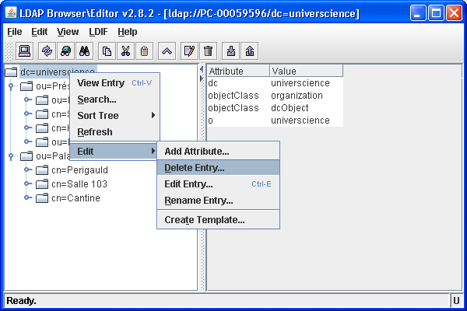

Cocher l’option « with children »

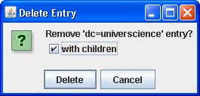

Importer le nouveau fichier ldif

